**甬舟公司外集卡自动化调箱门设备操作指南**

各集卡车队、司机朋友：

甬舟公司已启用调箱门机，请按港区行车路线前往调箱门区进行固定吊调箱门。提大箱调箱门请直接前往调箱门区即可，提小箱调箱门请根据《关于自动化调箱门设备操作指南》进行。具体进提箱调箱门操作指南如下：

1. 进箱调箱门，司机在智卡电子小票上看到调箱门为”是”则表示该箱需要调箱门，可打开导航小程序,行驶至调箱门区域即可。

2.提箱调箱门由司机发起，请打开微信小程序，点击左侧红框图标。

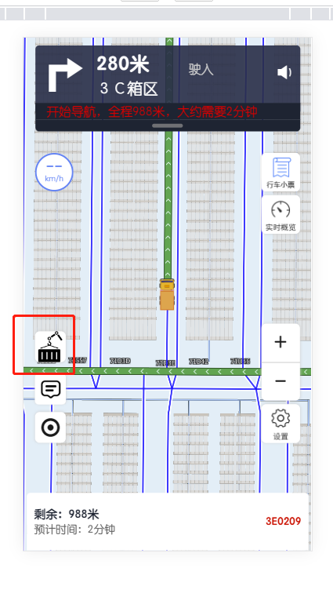

3.在对应界面选择需要调箱门集装箱的车上位置。

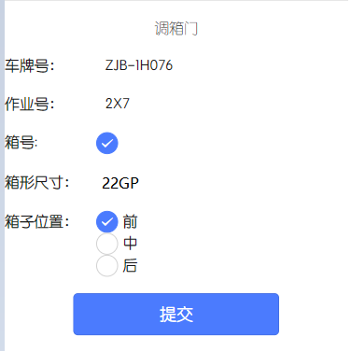

请司机朋友相互转告，请做好调箱门的相关配合。感谢您的配合与支持！